ПОЛОЖЕНИЕ
о проведении городского фестиваля социальных роликов «Прими вызов от чемпиона!» в рамках Недели здоровья.

- Общие положения
Настоящее положение определяет порядок, условия организации и проведения городского фестиваля социальных роликов «Прими вызов от чемпиона!» в рамках Недели здоровья. (далее - Конкурс).
Организатором конкурса: МКУ УО, МБУ ДО ЦТТДиЮ Технопарк.

2. Цель и задачи Конкурса
Цель: формирование в социуме, в том числе в молодежной и подростковой среде, установок на ведение здорового образа жизни как устойчивой социальной нормы.
Задачи:
- информировать население, в том числе детей и подростков, о преимуществах ведения трезвого, здорового образа жизни;
- расширение сферы спортивно - культурных контактов обучающихся;
- способствовать формированию авторской позиции, авторского взгляда на мир;
- способствовать формированию негативного отношения в обществе к употреблению вредных веществ, вызывающих аддитивное поведение.

3. Порядок, сроки организации Конкурса
В Конкурсе принимают участие обучающиеся образовательных организаций (ОО, ОДО) города в возрасте 7 - 18 лет.
Конкурс проводится с 17 по 30 апреля 2023 г. по трем возрастным категориям:
7-10 лет,
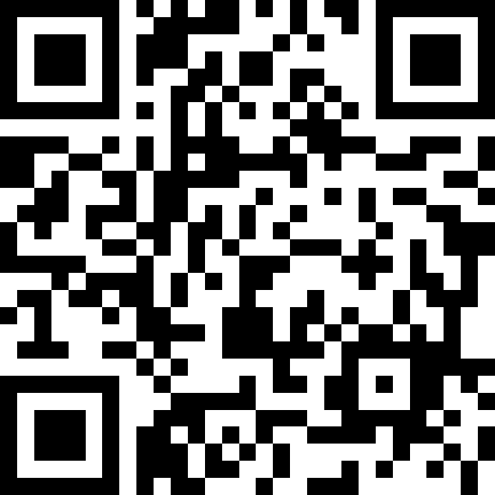
11-13 лет,
14-18 лет.
Для участия в Конкурсе нужно в срок до 30 апреля 2023 г. заполнить заявку и прикрепить видеоролик по ссылке https://forms.gle/4A6BySXo2pyn5jMNA или по QR-CODE

4. Требования к работе
Под понятием «социальный ролик» организаторы конкурса понимают краткий видео сюжет, направленный на привлечение внимания общества к социально значимым темам и задачам, и выраженный в наиболее позитивной, лаконичной, доходчивой и толерантной форме.
На Конкурс принимается видеоролик о пользе спорта, полезных привычек, мотивирующий зрителя на ведение здорового образа жизни от любителя, начинающего, профессионального спортсмена или от команды спортсменов. Содержание ролика должно соответствовать тематике конкурса. Сценарий ролика не должен акцентироваться на проблеме, а показывать ее позитивное решение. Конкурсная работа должна носить жизнеутверждающий характер. Текст социального ролика должен быть кратким, лаконичным, оригинальным.
В представленном конкурсном ролике должны отсутствовать: сцены и сюжеты, оскорбляющие чувства верующих разных религий и конфессий; сцены жестокости и насилия; сюжеты и кадры, рекламирующие и пропагандирующие суицид, наркотики, алкоголь, курение и другие человеческие пороки.
Рекомендуется использование музыки без авторских прав либо музыка, созданная участниками Конкурса. В титрах необходимо указать название, автора и участников ролика.
Продолжительность ролика - не более 2 минут. Работа должна быть авторская.

Критерии оценки работ участников Конкурса:
- соответствие представленного материала теме Конкурса;
- актуальность, новизна идеи и замысла;
- конкурсная работа должна быть направлена на привлечение и популяризацию важности воспитания и формирования моральных ценностей, у детей и подростков, таких как духовно-нравственное развитие, здоровый образ жизни и т.д.
- содержание, информативность;
- позитивное эмоциональное содержание;
- качественные съемки и звук;
- оригинальный монтаж;
- видео в формате mp4, HD 1920*1080, 25 кадров в секунду, горизонтальный формат.
Каждый участник может представить на Конкурс не более одной работы.

5. Функции оргкомитета Конкурса и конкурсной комиссии
Общее руководство, подготовку и проведение Конкурса осуществляет Оргкомитет из числа представителей Организаторов.
Оргкомитет Конкурса:
- утверждает состав комиссии;
- имеет право вносить изменения в настоящее положение.
Конкурсная комиссия:
- определяет соответствие критериям оценки;
- осуществляет экспертную оценку конкурсных работ;
- подводит итоги и определяет победителей.

6. Награждение
Решение по определению победителей принимается на заседании комиссии путем оценки каждой работы по балльной системе. Итоги Конкурса утверждаются протоколом комиссии. Комиссия вправе отклонить присланные работы, если они не соответствуют условиям настоящего Положения.
Победители и призеры Конкурса награждаются дипломами МКУ УО, участники – сертификатами МКУ УО.
Организаторы Конкурса оставляют за собой право дополнительно поощрять участников конкурса.

7. Авторские права
Ответственность за соблюдение авторских прав работы, участвующей в Конкурсе, несет автор, приславший данную работу на Конкурс.
Присылая свою работу, автор автоматически даёт право организаторам Конкурса на использование присланного материала с указанием авторства (размещение на всех информационных источниках и площадках МБУ ДО ЦТТДиЮ Технопарк и др. Участники Конкурса автоматически дают свое согласие на обработку своих персональных данных: фамилии, имени, отчества, года и рождения, абонентского номера, адреса электронной почты.

